Приложение1

Муниципальное автономное общеобразовательное учреждение
«Агинская средняя общеобразовательная школа №4»
Городского округа «Поселок Агинское»

Рабочая тетрадь
лаборатории под открытым небом
ЭKOLAB
во время летнего лагеря

Автор: Гатапова Евгения Болотовна,
учитель биологии и химии

Агинское, 2019

Бланк заданий «Водная экология»
Команда___________________________________________________
№ | Задание | Ответ | Кол-во баллов
1. | Опишите водный объект  За правильный ответ 3 балла
2. | Определите физические свойства воды  За каждый правильный ответ по 1 баллу | Цвет –  Запах –  Прозрачность –  Температура -
3. | Определите водородный показатель пробы воды и поясните, что он означает.  За каждый правильный ответ 2 балла | 1.  2.
4. | Опишите одну пищевую цепь данного водного объекта, состоящую из: продуцентов, консументов 1 порядка, консументов 2 порядка, редуцентов.  За правильный ответ 1 балл
Итого баллов:___________

Инструкции к заданиям этапа «Водная экология»
Оборудование: стеклянные колбы, лабораторные стаканы, электронный термометр, стеклянные пробирки, резиновые пробки, универсальная индикаторная бумага, шкала уровня кислотности.
- Определение цвета:
  - наливаем исследуемую воду в стеклянную колбу;
  - держим колбу с водой на фоне белого листа бумаги:
  - сравниваем цвет воды с образцом №1.
- Определение запаха:
  - наливаем исследуемую воду в стеклянную пробирку;
  - плотно закрываем пробкой пробирку, интенсивно встряхиваем;
  - плавным движением руки улавливаем запах.
Баллы | Интенсивность  запаха | Характеристика запаха
0 | Никакого | Отсутствие ощутимого запаха
1 | Очень слабый | Обнаруживаемый опытным исследователем
2 | Слабый | Не привлекающий внимания, но такой,  который можно заметить
3 | Заметный | Запах, легко обнаруживаемый и могущий  вызвать неодобрение
4 | Отчетливый | Запах, обращающий на себя внимание и  делающий воду непригодной для питья
5 | Очень сильный | Запах настолько сильный, что делает воду  непригодной для питья
- Определение прозрачности:
  - ставим стеклянную цилиндирическую колбу на печатный шрифт стандартного размера (3,5 мм);
  - наливаем в колбу исследуемую воду;
  - смотря сверху наблюдаем читаемость текста;
  - засекаем момент, когда текст перестанет быть читаемым;
  - измеряем высоту водяного столба в колбе.
- Определение температуры:
  - опускаем термометр в водоём;
  - после 10-ти секундной выдержки определяем температуру.
- Определение водородного показателя пробы воды:
  - опускаем в исследуемую воду индикаторную полоску;
  - кладём индикаторную полоску на лист белой бумаги и сравниваем с эталонной шкалой pH.

Бланк заданий «Почвоведение»
Команда___________________________________________________
Оборудование: садовая лопатка, нож, лабораторный стакан, универсальная индикаторная бумага, шкала уровня кислотности.
- В предложенном образце почвы, после предварительной обработки площадки, попробуйте по окраске почвы приближенно оценить содержание перегноя (гумуса), с помощью таблицы 1.1. и заполните таблицу 1.2.
Таблица 1.1.
Приблизительная оценка содержания перегноя по окраске
Окраска почвы | Содержание перегноя,  % | Окраска почвы | Содержание перегноя,  %
Очень черная | 5-10 | Серая | 2-4
Черная | 7-10 | Светло-серая | 1-2
Темно-серая | 4-7 | Белесая | 0,5-1

Таблица1.2.
Характеристика типа почвы в образце
Тип почвы | Механический состав, характеристика | Содержание перегноя в % | Мощность перегнойного слоя, см

За правильный ответ 4 балла ________________
- Определите водородный показатель пробы почвы и поясните, что он означает. На практике водородный показатель почвы измеряется с помощью водной вытяжки почвенной смеси при соотношении
Почва: вода=1:2,5
1.
2.
За каждый правильный ответ по 1 баллу Итого баллов:___________
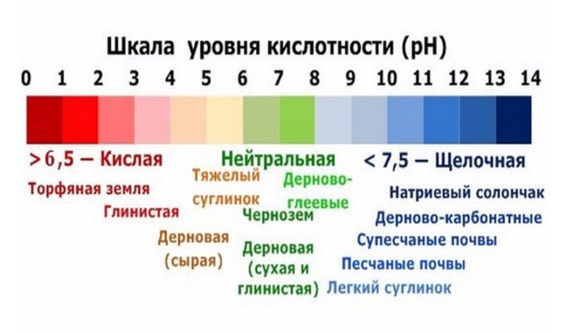

Бланк заданий этапа «Энтомология»
Команда___________________________________________________
Изучение жизни обитателей леса. Муравьи.
Оборудование: рулетка, стеклянная пробирка, вата, лупа, линейка, компас.
- Опишите место расположения муравьиного гнезда:
-тип леса____________________________________________________
-состав_______________________________________________________
_____________________________________________________________
-ярусность леса________________________________________________
_____________________________________________________________
- Укажите расположение муравейника (около дерева, куста, пня): _____________________________________________________________ -Удаленность его от опушки леса, проезжей дороги, населенного пункта:
__________________________________________________________________
- Определите его размеры (высоту гнезда и купола (т.е. верхней части гнезда) и характер вала:______________________________________________________
___________________________________________________________________
-Установите с какой стороны света находится муравейник, относительно рядом стоящего дерева, изобразите с помощью рисунка:

- Определите, какой вид муравьев обитает в данном гнезде. Для этого поместите муравьев в пробирки, рассмотрите и опишите внешнее строение и размеры насекомых по следующему описанию.
Теперь вам нужно выяснить, какой из четырех видов рыжих лесных муравьев вы обнаружили. Вначале рассмотрите внимательно в лупу затылочный край головы сверху. Постарайтесь найти полуотстоящие или отстоящие волоски на затылочном крае. Учтите, что у некоторых муравьев эти волоски могут быть стертыми или очень мелкими, так что нужно осмотреть несколько особей. Волоски лучше видны, если муравей освещен солнцем. Если имеется более 6 волосков и они хорошо заметны, то вам встретился волосистый лесной муравей. У этого муравья на спинке, если смотреть сбоку, отстоящие волоски многочисленны, их более 10 пар. Если волоски на затылочном крае мало заметны и число их не более 6 (по 1-3 с каждой стороны), то вы имеете дело с северным лесным муравьем. Часто у этих муравьев на спинке имеются лишь единичные волоски. У двух видов - обыкновенного рыжего лесного муравья и малого лесного муравья волоски на затылочном крае головы отсутствуют. Различаются эти виды по опушению спинки: у обыкновенного лесного муравья имеется не менее 10 пар отстоящих волосков, а у малого лесного муравья спинка либо голая, либо на ней имеются лишь одиночные волоски (менее 10 пар)
________________________________________________________________________________________________________________________________________________

За каждый правильный ответ по 1 баллу(макс 10)
Итого баллов:___________

Бланк заданий «Орнитология»
Команда_____________________________________________________
Изучите окружающую Вас флору в пределах 10 метров от станции и определите, какая птица оставила следы жизнедеятельности.
_____________________________________________________________
- Ответьте на вопросы:
- Эта птица относится к группе оседлых птиц? _______________
- Ноги приспособлены для хождения по земле? _______________
- Опишите язык и дополнительную функцию языка данной птицы:
________________________________________________________________________________________________________________________________________________________________________________________________________________________________________________________________________

За каждый правильный ответ по 1 баллу
Итого баллов:___________

Бланк заданий этапа
«Растительное сообщество и лекарственные растения»
Команда_____________________________________________________
Изучите растительное сообщество на Вашей площадке и выполните задания
1. Определите виды растений, относящиеся к 1-ому ярусу на Вашей площадке
________________________________________________________________________________________________________________________________________________________________________________________________________________________
2.Напишите названия видов растений Вашей площадки, относящихся к жизненным формам:
- дерево_______________________________________________________

- кустарник____________________________________________________

- кустарничек___________________________________________________

- травянистые___________________________________________________

3.Назовите виды лекарственных растений Вашей площадки
____________________________________________________________________________________________________________________________________
4.Укажите растение с Вашей площадки отнесенное к Красной книге Забайкальского края:
____________________________________________________

За каждое правильно выполненное задание по 1 баллу
Итого баллов:___________
Бланк заданий этапа «Экология. Принятие решений»
Команда_____________________________________________________
1.Обратите внимание на упавшую сосну, что явилось первопричиной этой ситуации?
________________________________________________________________________________________________________________________________________________________________________________________________________________________________________________________________________________________________________________________________________________________________________________________________________________________________________________
2.Какие факторы влияют на эту ситуацию?
________________________________________________________________________________________________________________________________________________________________________________________________________________________________________________________________________________________________
3.Какие действия Мы должны предпринять для исключения влияния данного фактора?
________________________________________________________________________________________________________________________________________________________________________________________________________________________________________________________________________________________________________________________________________________________________________________________________________________________________________________________________________________________________________________________________________________________________________________________________

За каждый правильный ответ по5 баллов Итого баллов:___________

